BỘ CÔNG THƯƠNG
TRƯỜNG ĐẠI HỌC CÔNG THƯƠNG TP. HCM
KHOA CÔNG NGHỆ THÔNG TIN
---------------------------


ĐỒ ÁN MÔN TRÍ TUỆ NHÂN TẠO

TRÍ TUỆ NHÂN TẠO

HIERARCHICAL CLUSTERING ( PHÂN CẤP )

GVHD: TRẦN NHƯ Ý
THÀNH VIÊN:
PHAN MINH TÂM - 2001230785
ĐOÀN TUẤN TÚ - 2001230840

TP. HỒ CHÍ MINH, tháng 11 năm 2025
DANH SÁCH PHÂN CÔNG THỰC HIỆN ĐỀ TÀI
STT | HỌ VÀ TÊN | MSSV | NHIỆM VỤ ĐƯỢC PHÂN CÔNG | ĐÁNH GIÁ
1 | PHAN MINH TÂM | 2001230785 | - Phân tích, thiết kế hệ thống  - Làm báo cáo chương 1, 2, 3 | 100%
2 | ĐOÀN TUẤN TÚ | 2001230840 | - Thiết kế Cấu trúc dữ liệu  - Kiểm thử và sửa lỗi  - Làm báo cáo Chương 4, 5 | 100%

MỤC LỤC
LỜI MỞ ĐẦU 1
CHƯƠNG 1: TỔNG QUAN ĐỒ ÁN 2
1.1 Mục tiêu đồ án 2
1.2 Phạm vi đồ án 2
CHƯƠNG 2: CƠ SỞ DỮ LIỆU 3
2.1. Tổng quan về Học máy không giám sát 3
2.2. Thuật toán Hierarchical Clustering 3
2.3. Các khái niệm và độ đo quan trọng 3
CHƯƠNG 3: MÔ TẢ DỮ LIỆU VÀ TIỀN XỬ LÝ 4
3.1 Mô tả tập dữ liệu (Dataset Description) 4
3.2 Quy trình tiền xử lý dữ liệu (Data Preprocessing) 5
CHƯƠNG 4: THỰC NGHIỆM 6
CHƯƠNG 5: KẾT QUẢ VÀ ĐÁNH GIÁ 6
5.1. Phân tích Dendrogram 6
5.2. Phân tích đặc điểm các nhóm (Cluster Profiling) Sau khi chạy thuật toán, ta thu được 4 nhóm sinh viên đặc trưng (dựa trên trung bình của từng cụm): 6
KẾT LUẬN 7
TÀI LIỆU THAM KHẢO 7

LỜI MỞ ĐẦU
Trong thời đại công nghệ 4.0 đang diễn ra mạnh mẽ, Trí tuệ nhân tạo (AI) đã và đang trở thành những trợ thủ đắc lực trong việc giải quyết các bài toán phức tạp của đời sống. Không chỉ giới hạn trong các lĩnh vực kinh tế, kỹ thuật, AI còn đang tạo ra những thay đổi to lớn trong lĩnh vực giáo dục, đặc biệt trong công tác quản lý và đánh giá người học.

Tại các trường đại học, sinh viên có sự đa dạng rất lớn về năng lực học tập cũng như mức độ tham gia các hoạt động phong trào, xã hội. Việc đánh giá sinh viên nếu chỉ dựa trên điểm số học tập hoặc điểm rèn luyện một cách riêng lẻ sẽ khó có thể đưa ra cái nhìn toàn diện. Do đó, nhu cầu phân nhóm sinh viên dựa trên nhiều tiêu chí cùng lúc để từ đó có các chính sách hỗ trợ, tư vấn và định hướng phù hợp là vô cùng cấp thiết.

Xuất phát từ thực tiễn đó, em đã chọn đề tài: “Phân nhóm sinh viên theo kết quả học tập và hoạt động ngoại khóa bằng thuật toán Hierarchical Clustering” làm đồ án môn Trí tuệ nhân tạo. Đề tài tập trung vào việc ứng dụng kỹ thuật học máy không giám sát để tìm ra cấu trúc phân nhóm tự nhiên của sinh viên, giúp nhà trường có cái nhìn sâu sắc hơn về dữ liệu người học.

Em xin gửi lời cảm ơn chân thành đến giảng viên Trần Như Ý đã tận tình giảng dạy, truyền đạt kiến thức nền tảng quý báu về môn học Trí tuệ nhân tạo, tạo điều kiện để em hoàn thành đồ án này. Mặc dù đã rất cố gắng, song do giới hạn về kiến thức và thời gian, báo cáo khó tránh khỏi những thiếu sót. Em rất mong nhận được sự góp ý của Cô để đồ án được hoàn thiện hơn.

CHƯƠNG 1: TỔNG QUAN ĐỒ ÁN
Các phương pháp thống kê truyền thống hoặc phân loại thủ công thường tốn kém thời gian và khó phát hiện ra các nhóm tiềm ẩn (hidden patterns) khi dữ liệu lớn. Kỹ thuật Phân cụm (Clustering) trong Trí tuệ nhân tạo cho phép máy tính tự động gom nhóm các đối tượng có đặc điểm tương đồng mà không cần nhãn dán trước. Trong đó, Hierarchical Clustering (Phân cụm phân cấp) là một phương pháp mạnh mẽ, cho phép hình dung trực quan cấu trúc dữ liệu qua biểu đồ cây (Dendrogram), giúp người ra quyết định linh hoạt trong việc chọn số lượng nhóm mong muốn.
  - Mục tiêu đồ án
Đồ án được thực hiện nhằm đạt được:
- Hiểu cách thức hoạt động, ưu nhược điểm của thuật toán Hierarchical Clustering và các độ đo khoảng cách
- Sử dụng ngôn ngữ lập trình Python để cài đặt thuật toán
- Áp dụng thuật toán trên tập dữ liệu giả lập gồm hai thuộc tính chính: Điểm trung bình tích lũy (GPA) và Điểm hoạt động ngoại khóa/Điểm rèn luyện.
- Sử dụng biểu đồ Dendrogram để xác định số cụm tối ưu và phân tích đặc điểm của từng nhóm sinh viên được tạo thành.
  - Phạm vi đồ án
  - Đối tượng nghiên cứu: Thuật toán Hierarchical Clustering
  - Phạm vi dữ liệu: Dữ liệu sinh viên bao gồm các thuộc tính về học tập và hoạt động.
  - Công cụ thực hiện: Ngôn ngữ Python

CHƯƠNG 2: CƠ SỞ DỮ LIỆU
- Tổng quan về Học máy không giám sát
Học máy không giám sát là một nhánh của trí tuệ nhân tạo, nơi các thuật toán học từ dữ liệu mà không có nhãn hoặc đáp án trước. Mục tiêu của nó là khám phá cấu trúc ẩn, các mối quan hệ hoặc các mẫu trong dữ liệu.
Phân cụm là bài toán phổ biến nhất trong học máy không giám sát. Nhiệm vụ của phân cụm là chia tập dữ liệu thành các nhóm sao cho các đối tượng trong cùng một nhóm có sự tương đồng cao nhất, và các đối tượng khác nhóm có sự khác biệt lớn nhất.
- Thuật toán Hierarchical Clustering
Hierarchical Clustering là phương pháp phân tích cụm nhằm xây dựng một hệ thống phân cấp các cụm. Khác với K-Means phải xác định trước số cụm K, Hierarchical Clustering không yêu cầu biết trước số lượng cụm và kết quả được biểu diễn dưới dạng biểu đồ cây.
Có hai chiến lược chính để thực hiện:
- Agglomerative (Bottom-up): Đây là phương pháp phổ biến nhất. Ban đầu, coi mỗi điểm dữ liệu là một cụm riêng biệt. Tại mỗi bước, thuật toán tìm hai cụm gần nhau nhất và gộp chúng lại thành một cụm mới. Quá trình lặp lại cho đến khi tất cả các điểm dữ liệu nằm trong một cụm duy nhất.
- Divisive (Top-down): Ngược lại với Agglomerative, ban đầu tất cả dữ liệu thuộc về một cụm lớn, sau đó thuật toán phân chia dần thành các cụm nhỏ hơn.
- Các khái niệm và độ đo quan trọng
- Độ đo khoảng cách (Distance Metric)
Để xác định độ gần nhau hay tương đồng giữa hai sinh viên, ta cần một độ đo khoảng cách. Phổ biến nhất là Khoảng cách Euclidean:
Giả xử sinh viên A có tọa độ (x₁, y₁), và sinh viên B có tọa độ (x₂, y₂) (tương đương với GPA và Điểm hoạt động), khoảng cách d giữa A và B là:
d(A,B) = 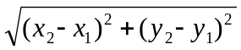
- Tiêu chuẩn liên kết (Linkage Criteria)
Khi gộp hai cụm ( mỗi cụm có nhiều điểm ), ta cần quy tắc để tính khoảng cách giữa hai cụm đó:
- Single Linkage (Liên kết đơn): Khoảng cách ngắn nhất giữa hai điểm bất kỳ thuộc hai cụm.
- Complete Linkage (Liên kết toàn phần): Khoảng cách xa nhất giữa hai điểm bất kỳ thuộc hai cụm.
- Average Linkage (Liên kết trung bình): Khoảng cách trung bình giữa tất cả các cặp điểm.
- Ward’s Method (Phương pháp Ward): Đây là phương pháp thường được sử dụng nhất vì nó tối ưu hóa việc giảm thiểu phương sai (variance) trong mỗi cụm khi gộp, giúp tạo ra các cụm có kích thước đồng đều và chặt chẽ hơn.
- Dendrogram (Biểu đồ cây)
Dendrogram là biểu đồ 2D biểu diễn quá trình gộp cụm. Trục hoành liệt kê các điểm dữ liệu, trục tung thể hiện khoảng cách (độ khác biệt) khi các cụm được gộp lại. Bằng cách cắt ngang Dendrogram ở một độ cao thích hợp, ta có thể xác định được số lượng cụm (K) tối ưu cho bài toán.

CHƯƠNG 3: MÔ TẢ DỮ LIỆU VÀ TIỀN XỬ LÝ
- Mô tả tập dữ liệu (Dataset Description)
Để thực hiện bài toán phân nhóm, dữ liệu đầu vào đóng vai trò quan trọng nhất. Trong phạm vi đồ án, dữ liệu được thu thập (hoặc tự tạo) mô phỏng theo bảng điểm của sinh viên đại học.
Tập dữ liệu bao gồm N dòng ( tương ứng số lượng sinh viên ) và các thuộc tính (cột) chính như sau:
Tên thuộc tính | Kiểu dữ liệu | Mô tả
Student_ID | Định danh | Mã số sinh viên (sẽ không dùng phân cụm)
GPA | Số thực (Float) | Điểm trung bình tích lũy theo thang điểm 4
Activity_Score | Số nguyên (int) | Điểm rèn luyện thang điểm 0 - 100

- Quy trình tiền xử lý dữ liệu (Data Preprocessing)
Dữ liệu thô thường chứa nhiễu hoặc không đồng nhất về đơn vị đo lường. Để thuật toán Hierarchical Clustering hoạt động chính xác, cần thực hiện các bước sau:

- Làm sạch dữ liệu (Data Cleaning)

- Kiểm tra các giá trị bị thiếu (Missing values): Nếu sinh viên thiếu thông tin GPA hoặc Activity Score, dòng dữ liệu đó sẽ bị loại bỏ hoặc điền bằng giá trị trung bình để tránh lỗi tính toán.
- Loại bỏ nhiễu: Loại bỏ các giá trị không hợp lệ (ví dụ: GPA > 4.0 hoặc Activity Score < 0).
- Chuẩn hóa dữ liệu (Feature Scaling)
Đây là bước bắt buộc đối với các thuật toán dựa trên khoảng cách như Hierarchical Clustering.

- Vấn đề: Thuộc tính GPA có miền giá trị nhỏ (0-4), trong khi Activity Score có miền giá trị lớn (0-100).
- Hậu quả nếu không xử lý: Khi tính khoảng cách Euclidean, sự chênh lệch của Activity Score (ví dụ chênh lệch 10 điểm) sẽ lấn át hoàn toàn sự chênh lệch của GPA (ví dụ chênh lệch 0.5 điểm). Máy tính sẽ hiểu rằng Activity Score quan trọng hơn GPA, dẫn đến kết quả phân nhóm sai lệch.
- Giải pháp: Sử dụng phương pháp Standardization (Chuẩn hóa Z-score) để đưa cả hai thuộc tính về cùng một phân phối chuẩn (trung bình = 0, độ lệch chuẩn = 1).
Công thức chuẩn hóa cho một giá trị x:
Z = 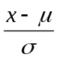
Trong đó: là trung bình, là độ lệch chuẩn.
Sau khi chuẩn hóa, cả GPA và Activity Score đều có vai trò ngang nhau trong việc tính toán khoảng cách, đảm bảo tính công bằng cho mô hình phân cụm.

CHƯƠNG 4: THỰC NGHIỆM
- Khai báo thư viện:
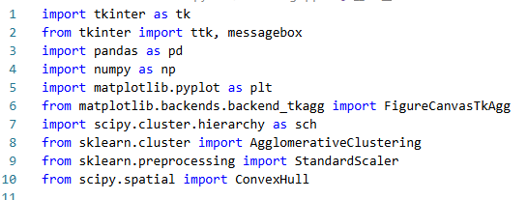

- Thuật toán Phân cụm và gán nhãn:
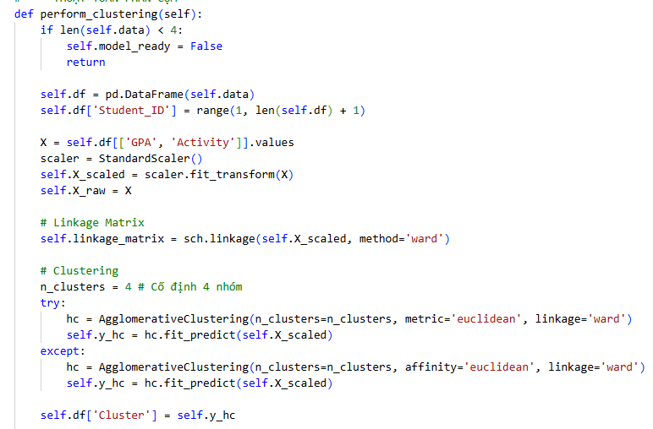
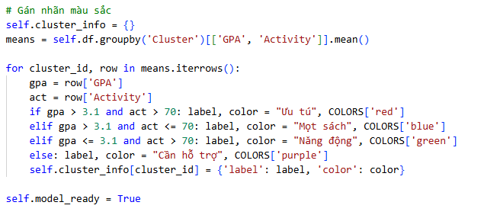
- Trực quan hoá biểu đồ phân tán:
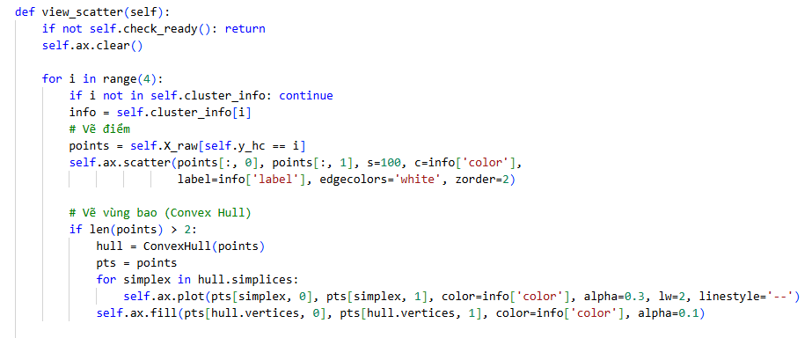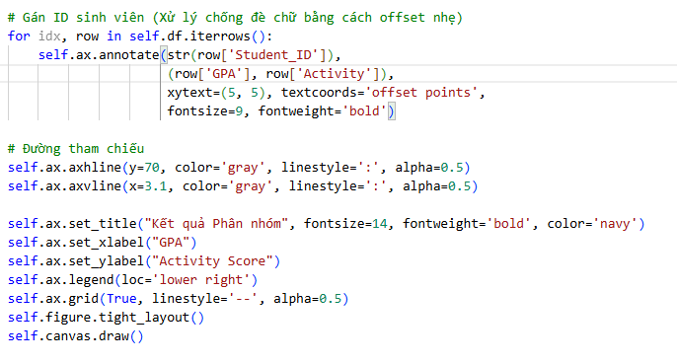
- Vẽ biều đồ cây:
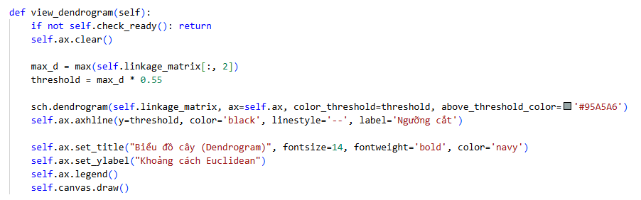

CHƯƠNG 5: KẾT QUẢ VÀ ĐÁNH GIÁ

5.1. Phân tích Dendrogram

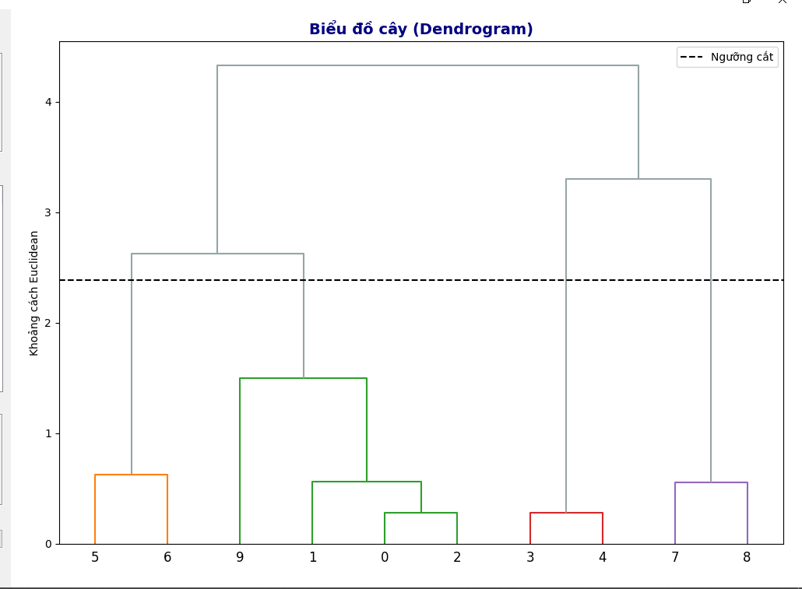

Nhìn vào Dendrogram, ta thấy đường thẳng đứng dài nhất không bị cắt ngang bởi đường ngang (thể hiện khoảng cách lớn nhất giữa các lần gộp cụm). Ta chọn cắt ngang cây tại vị trí đó để xác định số cụm tối ưu (Ví dụ: K = 4).

5.2. Phân tích đặc điểm các nhóm (Cluster Profiling)
Sau khi chạy thuật toán, ta thu được 4 nhóm sinh viên đặc trưng (dựa trên trung bình của từng cụm):

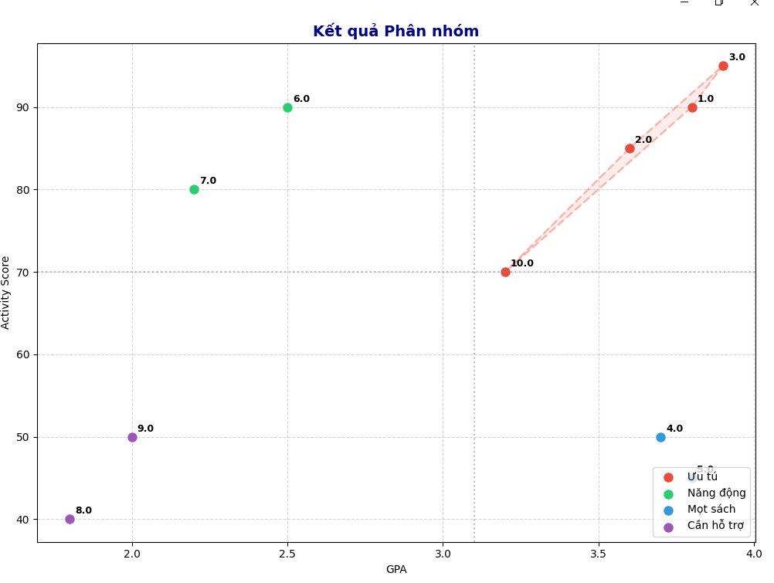

Nhóm 1 (Ví dụ: Màu Đỏ - "Sinh viên ưu tú"): GPA cao (> 3.2) và Điểm hoạt động cao (> 85). Đây là nhóm sinh viên toàn diện.

Nhóm 2 (Ví dụ: Màu Xanh Dương - "Mọt sách"): GPA rất cao nhưng Điểm hoạt động thấp. Nhóm này cần được khuyến khích tham gia ngoại khóa.

Nhóm 3 (Ví dụ: Màu Xanh Lá - "Năng động"): GPA trung bình/thấp nhưng Điểm hoạt động rất cao. Nhóm này có thể là cán bộ đoàn hội nhưng lơ là việc học.

Nhóm 4 (Ví dụ: Màu Cyan - "Cần hỗ trợ"): GPA thấp và Điểm hoạt động thấp. Đây là nhóm rủi ro (At-risk) cần nhà trường quan tâm đặc biệt.

KẾT LUẬN

TÀI LIỆU THAM KHẢO
- Scikit-learn Documentation: scikit-learn: machine learning in Python — scikit-learn 1.7.2 documentation
- Giáo trình Trí tuệ nhân tạo / Khai phá dữ liệu: Giáo trình, bài giảng

